Информация
о проведении классных часов по профилактике религиозного экстремизма и терроризма в рамках проекта «Қауіпсіз қадам»

В целях формирования у учащихся устойчивой гражданской позиции, развития критического мышления и повышения уровня правовой и духовной культуры 13 октября во всех классах КГУ «Школа-лицей имени Ш. Уалиханова» были проведены классные часы по профилактике религиозного экстремизма и терроризма в рамках проекта «Қауіпсіз қадам».

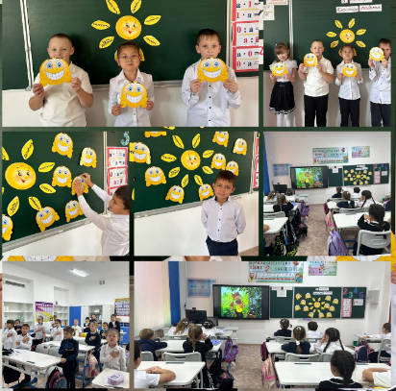
Во 2–4 классах тема классного часа — «Что делать, если ты слышишь опасные слова». Мероприятия проходили в форме беседы, сказки, просмотра мультфильмов и игровой деятельности. Через понятные детям образы обсуждались вопросы доверия взрослым, безопасного поведения и осторожности при общении с незнакомыми людьми.

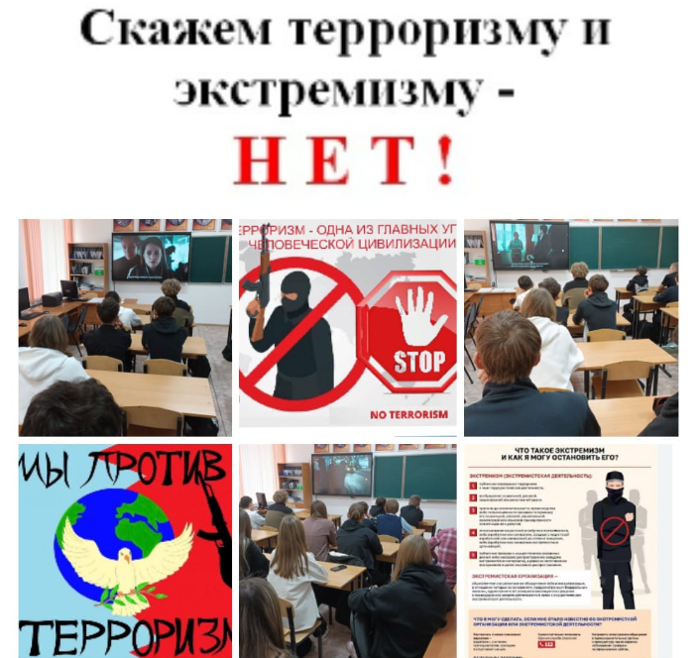
В 6 и 8 классах рассматривалась тема «Что делать, если тебя пытаются вовлечь в сомнительную группу». Уроки прошли в форме дискуссий, ролевых игр, анализа притч и комиксов, а также просмотра видеоматериалов. Учащиеся обсуждали ситуации, связанные с влиянием негативных групп, учились отстаивать свою позицию и искать поддержку у взрослых.

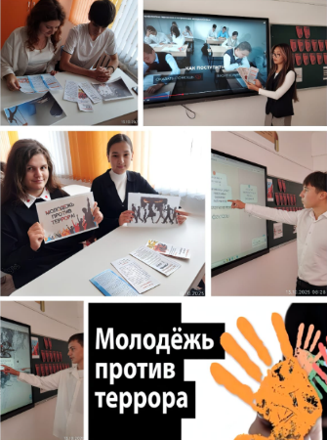
В 9–11 классах был проведён классный час на тему «Терроризм и молодежь: манипуляция сознанием». Старшеклассники приняли участие в дискуссии и анализе реальных и правовых случаев, обсудили роль социальных сетей и важность критического восприятия информации.

Уроки безопасности проходили с учетом возрастных особенностей учащихся, по плану.

Все классные руководители отметили активность учащихся, заинтересованность и осознанное отношение к обсуждаемым вопросам.
Проведённые мероприятия способствовали формированию у обучающихся чувства ответственности за собственную безопасность, умения распознавать потенциальные угрозы и правильного поведения в опасных ситуациях.

Классные часы в рамках проекта «Қауіпсіз қадам» прошли на высоком уровне, охватили все возрастные группы учащихся и внесли значительный вклад в профилактику экстремизма и терроризма среди школьников.

Ссылки на публикации:
https://www.instagram.com/p/DPvDf1DCGkT/?igsh=cGd3N21neWs2emJu
https://www.facebook.com/share/p/1Cgq9Yhrju/?mibextid=wwXIfr
https://www.instagram.com/p/DPvI_UljEZl/?igsh=MXE2ZGoxZm1oZWN4eg==
https://www.facebook.com/share/p/1GqQRLiBp5/?mibextid=wwXIfr
https://www.instagram.com/p/DPvXosUjOaP/?igsh=MWkxbDQ2cHlhenIwdg==
https://www.facebook.com/share/p/1BHpfjfPax/?mibextid=wwXIfr
https://www.instagram.com/p/DPvbbOpDENu/?igsh=NHFxMDNsM2wyMzdv
https://www.facebook.com/share/p/1JsYjdu2WK/?mibextid=wwXIfr
https://www.instagram.com/p/DPvlZ95DJDs/?igsh=MWlxNDJkcXc5cmll
https://www.facebook.com/share/p/1LbkTrRoRD/?mibextid=wwXIfr
https://www.instagram.com/p/DPvs23NjP-n/?igsh=emd6MWxjMG9semlj
https://www.facebook.com/share/p/1HqWe586J5/?mibextid=wwXIfr
https://www.instagram.com/p/DPvs8JpDAs1/?igsh=MWN0dmd5OWQzZnc5dA=
https://www.facebook.com/share/p/1A5Yn2bkiH/?mibextid=wwXIfr
https://www.instagram.com/p/DPvsCCEjNoU/?igsh=MTFpdmFzbzVkc2UzYw==
https://www.facebook.com/share/p/19uQnkhdCV/?mibextid=wwXIfr
https://www.instagram.com/p/DPxcXNjiFUT/?igsh=NjR1b2kyMGdrZXNy
https://www.facebook.com/share/p/1Bri4qpebL/?mibextid=wwXIfr
https://www.instagram.com/p/DPwF11KDERc/?igsh=aGE5czI1Z2JyOXo1
https://www.facebook.com/share/p/1aZsDmisAN/?mibextid=wwXIfr

Заместитель директора по ВР: О. Короткова

